Тутова Елена Вадимовна
Учитель-логопед,
МБДОУ "Детский сад комбинированного вида № 65" г. Курск
Трубчанинова Ирина Геннадьевна
Учитель-логопед,
МБДОУ "Детский сад комбинированного вида № 65" г. Курск

Продуктивные виды деятельности ребенка с задержкой психического развития в коррекционно-развивающей работе учителя-логопеда

СОДЕРЖАНИЕ
Введение
1. Характеристика речи детей с задержкой психического развития
2. Особенности коррекционной работы по постановке и автоматизации звуков у детей с ЗПР
2.1 Этапы работы с детьми с задержкой психического развития по коррекции произносительной стороны речи
2.2. Особенности автоматизации звуков у детей с задержкой психического развития
3. Продуктивные виды деятельности ребенка с задержкой психического развития в коррекционно-развивающей работе учителя-логопеда
3.1. Роль продуктивных видов деятельности в речевом развитии детей дошкольного возраста
3.2. Игры и задания, используемые при автоматизации звука
Литература
Приложение

Введение
Основная цель работы дошкольной образовательной организации (далее – ДОО) в условиях внедрения инклюзивной практики – обеспечение условий для воспитания и образования детей с разными психофизическими особенностями развития, в частности с задержкой психического развития. Все чаще в ДОО встречаются дети, имеющие задержку психического развития (далее – дети с ЗПР).
Многолетний практический опыт работыс детьми с ЗПР показал, что традиционные методы работы с детьми дошкольного возраста не всегда эффективны и целесообразны при работе с детьми данной категории. Эти дети требует к себе особого внимания и особой системы работы, а занятия - использования разнообразных видов и форм работы. Логопедические занятия с детьми, имеющими ЗПР, – это особый, специфический процесс, требующий от ребёнка усердия, напряжения и преодоления трудностей.
В своей профессиональной деятельности при автоматизации звуков у детей с ЗПР на любом из этапов мы отдаем приоритет играм и игровым приемам на основе продуктивной деятельности. Такие игры многофункциональны, позволяют решать сразу несколько коррекционно-образовательных задач: с их помощью активизируются знания детей, формируется дополнительная стимуляция игровой и речевой активности, создаются условия для возникновения и усиления познавательных мотивов, развития интересов, формируется положительное отношение к обучению.

- Характеристика речи детей с задержкой психического развития
Под термином «задержка психического развития» понимаются синдромыотставания развития психики в целом или отдельных ее функций (моторных, сенсорных, речевых, эмоционально-волевых).У большинства детей с ЗПР наблюдается полиморфная клиническая симптоматика: незрелость сложных форм поведения, недостатки мотивации и целенаправленной деятельности на фоне повышенной истощаемости, сниженной работоспособности, энцефалопатических расстройств. В одних случаях у детей страдает работоспособность, в других - произвольность в организации и регуляции деятельности, в-третьих - мотивационный компонент деятельности. У детей с ЗПР часто наблюдаются инфантильные черты личности и социального поведения.
Особенности речевогоразвития детей с ЗПР обусловлены своеобразием их познавательной деятельности и проявляются в следующем:
- отставание в овладении речью как средством общения и всеми компонентами языка;
- низкая речевая активность;
- бедность, недифференцированность словаря;
- выраженные недостатки грамматического строя речи: словообразования, словоизменения, синтаксической системы языка;
- слабость словесной регуляции действий, трудности вербализации и словесного отчета;
- задержка в развитии фразовой речи, неполноценность развернутых речевых высказываний;
- недостаточный уровень ориентировки в языковой действительности, трудности в осознании звуко-слогового строения слова, состава предложения;
- недостатки устной речи и несформированность функционального базиса письменной речи обусловливают особые проблемы при овладении грамотой;
- недостатки семантической стороны, которые проявляются в трудностях понимания значения слова, логико-грамматических конструкций, скрытого смысла текста
Нарушения звукопроизношения у детей с ЗПР встречаются гораздо чаще, чем у детей без нарушений психического развития и, как правило, имеют полиморфный характер. Чаще проявляется нарушение произношения звуков группы свистящих и сонорных звуков. В картине нарушений звукопроизношения большое место занимают смешения звуков. Наиболее распространенными оказались смешения свистящих и шипящих звуков (с-ш, з-ж, с-ч, с-щ), а также сонорных (р-л). Также распространены искажения, и стойкие замены. Факт преобладания смешений звуков над стойкими заменами и искажениями свидетельствует о нечеткости слуховых образов звуков, недостаточной сформированности речеслухового анализа и синтеза.
У большинства дошкольников с ЗПР, имеющих нарушения звукопроизношения, отмечается недостаточность речевой моторики, которая особенно ярко проявляется в движениях языка. Движения языка характеризуются неточностью, излишним напряжением, трудностью удержания позы, переключения от одного движения к другому. У некоторых детей движения языка хаотичны, неорганизованны, замедленны. Многие артикуляторные движения дети могут выполнить только по подражанию после нескольких попыток. Часто речь таких детей напряженная, аритмичная. При этом отдельные слоги и слова ребенок произносит четко, однако, спонтанная речь - неясная, смазанная.

2.Особенности коррекционной работы по постановке и автоматизации звуков у детей с задержкой психического развития

2.1.Этапы работы с детьми с задержкой психического развития по коррекции произносительной стороны речи
Учитывая особенности симптоматики и механизмов нарушений звукопроизношения у дошкольников с ЗПР можно выделить следующие этапы коррекционной работы:
I этап (предварительный) имеет целью подготовить слуховую, моторную и зрительную систему к последующей работе над звуками.
II этап — уточнение артикуляторного и акустического образа, выделение из речевого потока правильно произносимых звуков.
III этап — коррекция нарушенных звуков речи.

I этап: коррекционная работа проводится по следующим направлениям:
1) развитие слухового восприятия, слухового внимания, слуховой памяти;
2) развитие ручной и речевой моторики;
3) развитие зрительно-пространственных функций;
4) развитие чувства ритма;
5) формирование мыслительных операций анализа, синтеза, сравнения, обобщения и др.
Указанные направления коррекционной работы проводятся и на других стадиях, но на более сложных заданиях, в структуре других задач и содержания коррекционного обучения.
II этап: основным содержанием этой стадии является уточнение артикуляторного и акустического образа, выделение из речевого потока правильно произносимых звуков.
На этом этапе логопедическая работа проводится в следующих направлениях:
1) развитие артикуляторной моторики;
2) развитие элементарных форм фонематического анализа и синтеза;
3) уточнение артикуляторного и акустического образа правильно произносимых звуков.

III этап: коррекция нарушенных звуков речи.
В соответствии с традиционной методикой коррекции нарушений звукопроизношения на этой стадии ставятся задачи постановки, автоматизации и дифференциации звуков речи.
Этап постановки звука у детей с ЗПР вызывает большие трудности, чем у детей с нормальным психическим развитием, что обусловлено недоразвитием слуховой дифференциации звуков речи, нарушением речевой моторики, снижением аналитико-синтетической деятельности. В связи с этим, на этапе постановки звука используется восприятие различной модальности: зрительное восприятие артикуляции, использование кинестетических, тактильных, тактильно-вибрационных ощущений, уточнение слухового образа звука, связь акустического образа звука с неречевыми звуками и др.
На данном этапе логопедическая работа проводится по следующим направлениям:
1) развитие восприятия речи, уточнение акустического и произносительного
образа звука;
2) формирование фонематического анализа и синтеза;
3) развитие артикуляторной моторики;
4) работа по непосредственной постановке звука.

2.2. Особенности автоматизации звуков у детей с задержкой психического развития
Автоматизация звука, с точки зрения физиологической, представляет собой закрепление условно-рефлекторных речедвигательных связей на различном речевом материале. Новые условно рефлекторные связи еще очень хрупкие и без подкрепления быстро разрушаются. Автоматизировать звук - это значит ввести его в слоги, слова, предложения, связную речь. У детей с дефектами звукопроизношения закреплены стереотипы неправильного произношения слов, предложений и т. д. Автоматизация звука требует активного использования процесса внутреннего торможения, способности к дифференциации правильного и неправильного артикуляторного уклада.
У детей с ЗПР этап автоматизации звуков в слоге затягивается. Длительный период автоматизации включает в себя многократные повторения речевых упражнений, что делает их монотонными, надоедливыми и не очень привлекательными для детей. На продолжительность автоматизации звуков у детей с ЗПР влияет ряд объективных причин, которые создают дополнительные сложности:
- тяжесть речевого нарушения,
- состояние фонематического слуха,
- состояние психических процессов (мышления, памяти, внимания),
- отклонения в эмоционально-волевой сфере,
- неорганизованность поведения,
- негативизм,
- неуверенность в себе,
- низкая работоспособность.
И перед учителем-логопедом ДОО стоит очень непростая задача – не смотря ни на что, сделать каждое занятие продуктивным.
Одним из важных факторов на этапе автоматизации является создание эмоционального комфорта у ребёнка. Именно в этом состоянии дети больше готовы к сотрудничеству, общению и восприятию учебного материала. Эмоциональный комфорт для ребенка создается благодаря выполнению следующих организационно-педагогических требований:
- обязательное создание доброжелательной атмосферы общения логопеда с детьми, детей между собой и с воспитателем;
- обеспечение каждому ребенку близкой и понятной мотивации деятельности;
- широкое использование на учебных занятиях игровых приемов обучения, моментов соревнования, дидактических игр с целью поддержания интереса к процессу деятельности и получению заданного результата.
Повысить эффективность коррекционной работы позволяет использование игр и игровых приемов. Результат работы во многом зависит от того, насколько удастся превратить скучную работу над звуком в совместную и, уже поэтому, увлекательную игру. Игра позволит сместить акцент с собственно произносительной стороны речи на решение более увлекательных задач – «помоги», «найди» и т.д. Конечно, основная цель занятий – правильное произнесение звука – должна сохраняться на протяжении всей игры.
Игры, имеющие продуктивную направленность, вовлекают дошкольников в практическую деятельность. Дети с ЗПР получают удовольствие от такой игры, и хотя речевые игры требуют напряжения сил, концентрации внимания, выдержки, диктуемой инструкцией, дети считают, что играть в них совсем не трудно. При подборе игровых заданий, при широком применении дидактического материала имеется возможность максимально предусмотреть интересы и желания ребенка, включить максимум рецепторов восприятия в процессе устранения речевого недостатка, что облегчает ребенку осознание и освоение логопедического материала, а сам коррекционный процесс становится эмоциональным, действенным, позволяющим ребенку усвоить свой собственный опыт.

3. Продуктивные виды деятельности ребенка с задержкой психического развития в коррекционно-развивающей работе учителя-логопеда

3.1. Роль продуктивных видов деятельности в речевом развитии детей дошкольного возраста
Игра – основной вид деятельности ребенка дошкольного возраста. В игре ребенок естественным образом обучается, решая коррекционные, образовательные и воспитательные задачи. Этому способствует и положительный эмоциональный фон игры. Для поддержания интереса и повышения эффективности коррекции необходимы разнообразие форм работы с детьми и большая вариативность материала.
Мы считаем, что в своей профессиональной деятельности учитель-логопед помимо традиционных коррекционных средств и приемов может применять продуктивную деятельность. Продуктивная деятельность – это созидательная работа, нацеленная на преобразование исходного материала или сочетаний материалов в конечный продукт, который будет соответствовать замыслу.
Рисование, лепка, аппликация являются наиболее эффективными продуктивными видами деятельности ребенка. Образовательное, коррекционное, воспитательное значение лепки, аппликации, рисования велико. Использование в коррекционной работе таких видов творческой деятельности как лепка, аппликация, рисование предоставляет возможность смены видов детской деятельности, снижает психоэмоциональное напряжение и утомляемость у детей с задержкой психического развития. В подобных видах деятельности специальная техническая подготовка, талант детей и художественные достоинства работ не столь значимы, важен сам процесс творчества. Для поддержания мотивации ребенку с ЗПР, важно именно сейчас, на занятии получить результат, увидеть продукт своего труда.
Игры на основе продуктивной деятельности приносят ребенку большую пользу: развивают, активизируют речевую и познавательную деятельность, развивают мелкую моторику. Ребёнок в продуктивной деятельности опирается одновременно на несколько анализаторов (зрение, слух, тактильное восприятие), что также оказывает положительное влияние на развитие речи.
Игровые продуктивные действия помогают детям социализироваться, выработать такие важные для последующей ступени образования качества, как усидчивость, последовательность в выполнении задания, а также развивают графические навыки. Таким образом, в сочетании с игрой практическая активность готовит психику дошкольников к обучению в школе.
В ходе применения указанных выше видов продуктивной деятельности у детей с ЗПР складываются открытые, доверительные, доброжелательные отношения с учителем-логопедом, и самое важное: каждое занятие с включением подобных видов деятельности дарит детям радостное настроение, вызывает интерес и желание становиться лучше.
3.2. Игры и задания, используемые при автоматизации звука
Механическое повторение слогов и слоговых сочетаний для ребенка процесс неинтересный и скучный, а значит, мало результативный. Чтобы заинтересовать детей, следует включать в работу как можно больше игровых приемов. В увлекательной игре при выполнении практических действий стимулируется речевая активность, вызывается речевое подражание. Для стимуляции интереса детей с ЗПР необходима наглядность. Это могут быть изображения птиц, домашних и диких животных, плоскостные фигурки клоунов, снеговиков, сказочных персонажей, игрушки.
Цель всех предлагаемых нами игр - автоматизация звуков изолированно и на уровне слога, слова.

Игра № 1. «Рисуем елку»
Оборудование: лист бумаги, на котором нарисован ствол ели.
Игровые действия: после правильного произношения автоматизируемого звука, нарисовать ветку ели.

Игра № 2. «Отремонтируй расческу»
Оборудование: лист бумаги, на котором нарисована расческа без зубчиков..
Игровые действия: после правильного произношения автоматизируемого звука, нарисовать зубчики расческе.

Игра № 3. «Добавь яблочко»
Оборудование: лист бумаги, на котором нарисована яблоня без яблок, пластилин красного, желтого и зеленого цветов, салфетки.
Игровые действия: после правильного произношения автоматизируемого звука, отщипнуть кусочек пластилина, скатать в шарик и наклеить на яблоню

Игра № 4. «Укрась елку»
Оборудование: лист бумаги, на котором нарисована елка со звездой,
Вариант 1:пластилин, салфетки.
Вариант 2: краска или карандаши.
Игровые действия: после правильного произношения автоматизируемого звука наклеить или нарисовать как можно больше новогодних шариков на елке.

Игра № 5. «Покорми голубя»
Оборудование: лист бумаги, на котором нарисован гном и голубь.
Вариант 1:пластилин, салфетки.
Вариант 2: краска или карандаши.
Игровые действия: после правильного произношения автоматизируемого звука нарисовать или наклеить зернышко для голубя.

Игра № 6. «Подари медвежонку цветы»
Оборудование: лист бумаги, на котором нарисован медвежонок и стебельки без цветов.
Вариант 1:пластилин, салфетки.
Вариант 2: краска или карандаши.
Игровые действия: после правильного произношения автоматизируемого звука дорисовать или доклеить лепестки к стебелькам

Игра № 7. «Снежок»
Оборудование: лист бумаги, на котором нарисован снеговик.
Вариант 1:пластилин, салфетки.
Вариант 2: краска или карандаши.
Игровые действия: после правильного произношения автоматизируемого звука дорисовать снег вокруг снеговика.

Игра № 8. «Вкусное варенье»
Оборудование: лист бумаги, на котором нарисована пустая банка.
Вариант 1:пластилин красного цвета, салфетки.
Вариант 2: краска или карандаши.
Игровые действия: после правильного произношения автоматизируемого звука нарисовать или наклеить ягодки

Игра 9 «Покорми куклу конфетами»
Оборудование: лист бумаги, на котором нарисована кукла, стол с чашкой и пустой тарелкой.
Вариант 1:пластилин красного цвета, салфетки.
Вариант 2: краска или карандаши.
Игровые действия: после правильного произношения автоматизируемого звука нарисовать или наклеить круглые конфеты на тарелку.

Игра 10 «Мухомор»
Оборудование: лист бумаги, на котором нарисован мухомор без белых крапинок.
Вариант 1:пластилин белого цвета, салфетки.
Вариант 2: краска или карандаши.
Игровые действия: после правильного произношения автоматизируемого звука нарисовать или наклеить белые кружки.

Игра 11 «Покормим курочку и цыплят»
Оборудование: лист бумаги, на котором нарисована курица с цыплятами.
Вариант 1:пластилин желтого цвета, салфетки.
Вариант 2: краска или карандаши.
Игровые действия: после правильного произношения автоматизируемого звука нарисовать или наклеить зерна..

Игра 12 «Солнечный цветок»
Оборудование: лист бумаги, на котором нарисован подсолнух без семечек.
Вариант 1:пластилин черного цвета, салфетки.
Вариант 2: краска или карандаши.
Игровые действия: после правильного произношения автоматизируемого звука нарисовать или наклеить семечки в середину подсолнуха.

Игра 13 «Весеннее дерево»
Оборудование: лист бумаги, на котором нарисовано дерево без листьев.
Вариант 1:пластилин зеленого, розового и белого цветов, салфетки.
Вариант 2: краска или карандаши.
Игровые действия: после правильного произношения автоматизируемого звука нарисовать или наклеить листочки и цветочки на ветки дерева.

Игра 14 «Ёжик»
Оборудование: лист бумаги, на котором нарисован ёжик без иголок.
Краска или карандаши.
Игровые действия: после правильного произношения автоматизируемого звука нарисовать ёжику много иголок.

Игра 15 «Укрась платье горошками»
Оборудование: лист бумаги, на котором нарисовано платье.
Вариант 1:пластилин разных цветов, салфетки.
Вариант 2: краска или карандаши.
Игровые действия: после правильного произношения автоматизируемого звука нарисовать или наклеить горошки на платье.

Игра 16 «Дождик»
Оборудование: лист бумаги, на котором нарисована тучка с капельками, цветы.
Вариант 1:пластилин синего или голубого цвета, салфетки.
Вариант 2: краска или карандаши.
Игровые действия: после правильного произношения автоматизируемого звука нарисовать или наклеить капельки , направляя их от тучки к цветам..

Игра 17 «Бусы»
Оборудование: лист бумаги, на котором нарисована нитка без бус.
Вариант 1:пластилин разных цветов, салфетки.
Вариант 2: краска или карандаши.
Игровые действия: после правильного произношения автоматизируемого звука нарисовать или наклеить бусинки на нитку..

Игра 18 «Покорми снегирей»
Оборудование: лист бумаги, на котором нарисована ветка рябины с не раскрашенными (белыми) ягодами и снегири.
Вариант 1:пластилин красного цвета, салфетки.
Вариант 2: краска или карандаши.
Игровые действия: после правильного произношения автоматизируемого звука нарисовать или наклеить ягоды на нитку..

Игра 19 «Мышкины запасы»
Оборудование: лист бумаги, на котором нарисована мышка и пустые мешки.
Вариант 1:пластилин желтого цвета, салфетки.
Вариант 2: краска или карандаши.
Игровые действия: после правильного произношения автоматизируемого звука нарисовать или наклеить зерна в мешки.

Игра 20 «Гусеница»
Оборудование: лист бумаги, на котором нарисовано яблоко и голова гусеницы.
Вариант 1:пластилин разных цветов, салфетки.
Вариант 2: краска или карандаши.
Игровые действия: после правильного произношения автоматизируемого звука нарисовать или наклеить кружочки, продолжая гусеницу.

Игра 21«Плывем на лодке».
Оборудование: лист бумаги, карандаши или краски.
Игровые действия: произнося автоматизируемый звук в слогах, нарисовать волны, по которым плывет лодка.

Игра22«Солнышко»
Оборудование:
Вариант 1: полоски бумаги, клей.
Вариант 2: краска или карандаши.
Игровые действия: после правильного произношения автоматизируемого звука нарисовать или наклеить лучики от солнышка.

Игра 23 «Рыбка»
Оборудование: лист бумаги, на котором нарисована мышка и пустые мешки.
Вариант 1:пластилин, салфетки.
Вариант 2: краска или карандаши.
Игровые действия: после правильного произношения автоматизируемого звука нарисовать или наклеить чешуйки рыбке и червячков для рыбки.

Игра 24 «Помоги зайчику»
Оборудование: лист бумаги, на котором нарисован заяц и много морковок..
Краска или карандаши.
Игровые действия: после правильного произношения автоматизируемого звука раскрасить одну морковку.

Игра 25 «Мыльные пузыри»
Оборудование: лист бумаги, на котором нарисована девочка, которая пускает маленькие мыльные пузыри.
Вариант 1:пластилин, салфетки.
Вариант 2: краска или карандаши.
Игровые действия: после правильного произношения автоматизируемого звука нарисовать или наклеить кружки – мыльные пузыри.

Игра 26 «Салют»
Оборудование: лист бумаги, на котором нарисован дом и несколько звездочек над ним - салют..
Вариант 1:пластилин, салфетки.
Вариант 2: краска или карандаши.
Игровые действия: после правильного произношения автоматизируемого звука нарисовать или наклеить салют в небе над крышей дома.

Игра 27 «Ягодка -малинка»
Оборудование: лист бумаги, на котором нарисован куст малины без ягод.
Вариант 1:пластилин, салфетки.
Вариант 2: краска или карандаши.
Игровые действия: после правильного произношения автоматизируемого звука нарисовать или наклеить малину на куст.

Игра 28 «Божья коровка»
Оборудование: лист бумаги, на котором нарисована божья коровка без точек на спинке.
Вариант 1:пластилин черного цвета, салфетки.
Вариант 2: краска или карандаши.
Игровые действия: после правильного произношения автоматизируемого звука нарисовать или наклеить черные точки на спинку божьей коровке.

Игра 29 «Пчелки»
Оборудование: лист бумаги, на котором нарисованы цветы.
Вариант 1:пластилин желтого цвета, салфетки.
Вариант 2: краска или карандаши.
Игровые действия: после правильного произношения автоматизируемого звука нарисовать или наклеить пчелку на цветок.

Игра 30 «Ромашки»
Оборудование: лист бумаги, на котором нарисованы ромашки без желтых серединок.
Вариант 1:пластилин желтого цвета, салфетки.
Вариант 2: краска или карандаши.
Игровые действия: после правильного произношения автоматизируемого звука нарисовать или наклеить серединку в ромашку.
Литература

1. Лалаева Р.И. Серебрякова Н.В., Зорина С. В. Нарушения речи и их коррекция у детей с задержкой психического развития: Метпособие для учителя-логопеда. — М.: Гуманит. изд. центр ВЛАДОС, 2003. — 304 с: ил. (Коррекционная педагогика).
2. Маркова Л. С. Построение коррекционной среды для дошкольников с задержкой психического развития: Методическое пособие. — М.: Айрис-пресс,
2005. — 160 с. — (Дошкольное воспитание и развитие).
3. Преодоление общего недоразвития речи у детей: Кн. Для логопеда / Н.С. Жукова, Е.М. Мастюкова, Т.Б. Филичева. Екатеринбург: ООО « КнигоМир», 2011.

Приложение
Игра 1. «Рисуем елку».
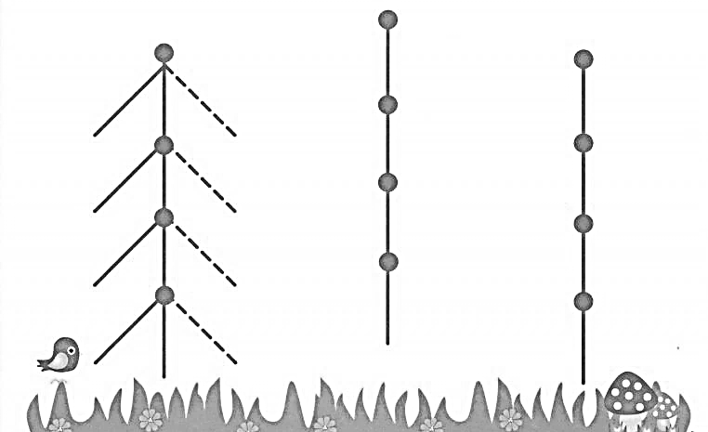
.Игра 2.»Отремонтируй расческу»

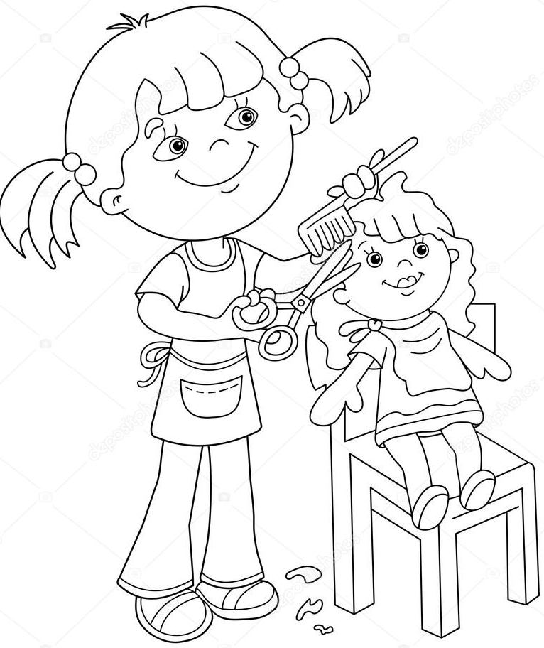

.

Игра 3. «Добавить яблочко»

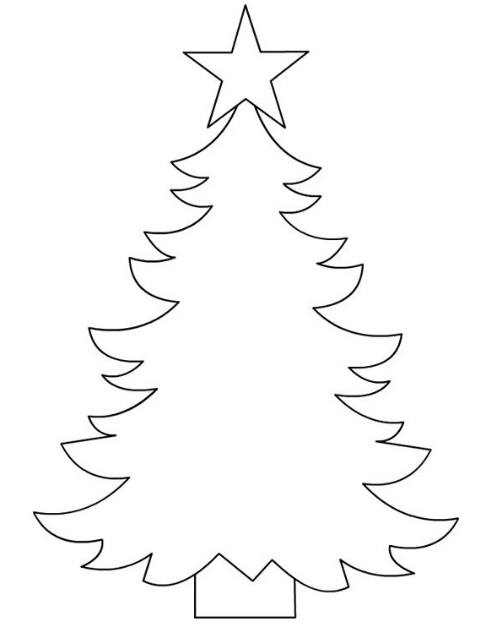
Игра 4. «Укрась елку»

Игра 5. «Покорми голубя»
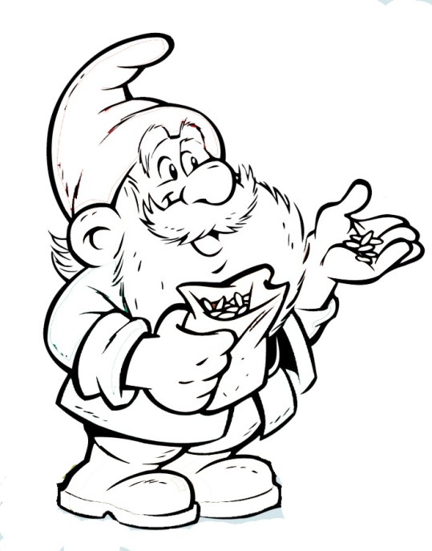

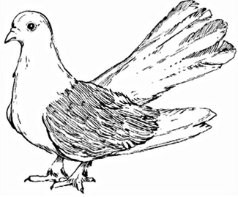

Игра 6. «Подари медвежонку цветы».
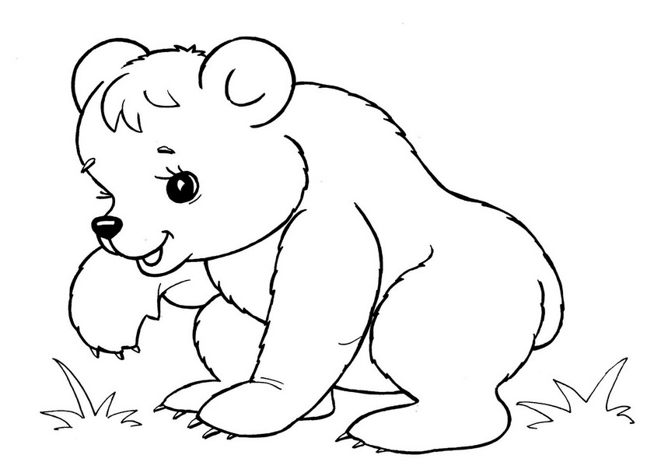

Игра 7 «Снежок»
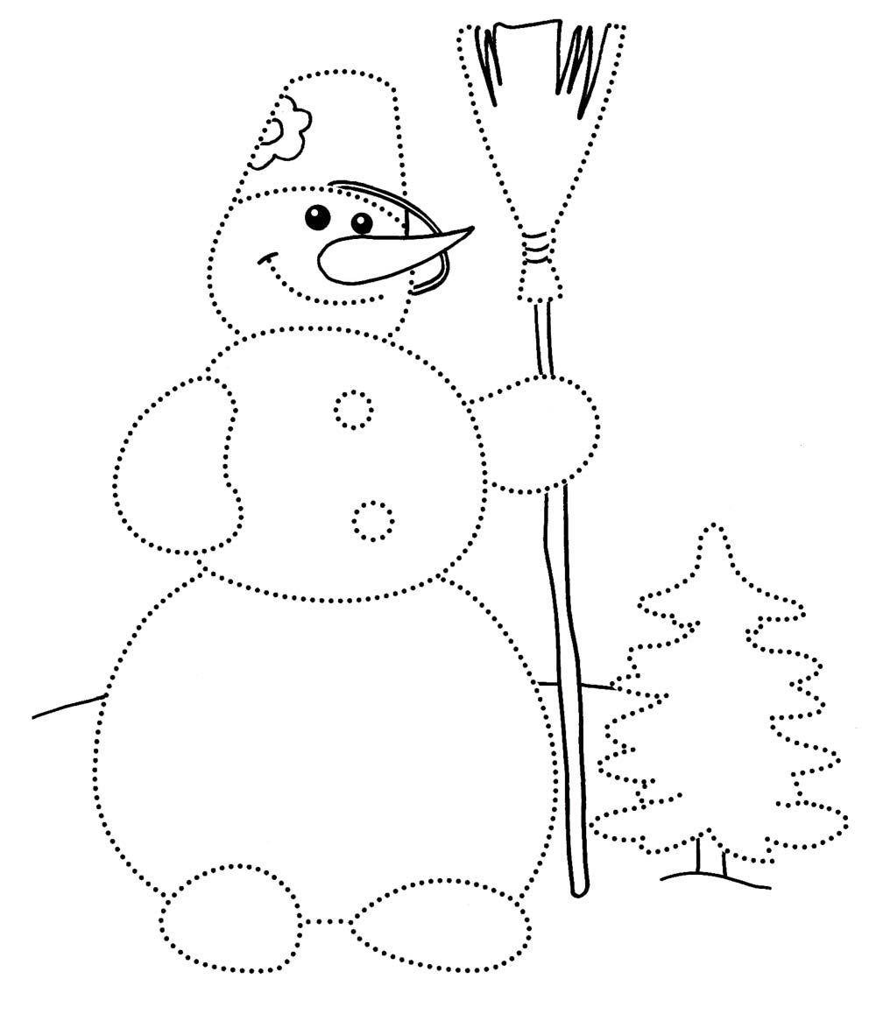

Игра 8 «Вкусное варенье»

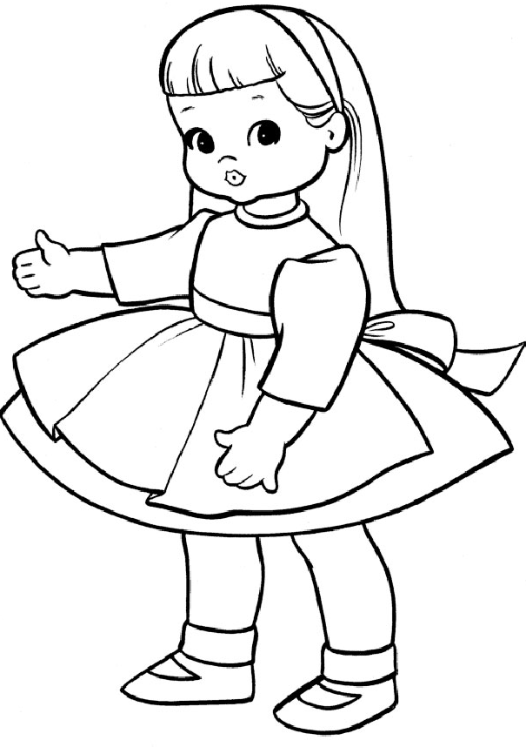
Игра 9 «Покорми куклу конфетами»

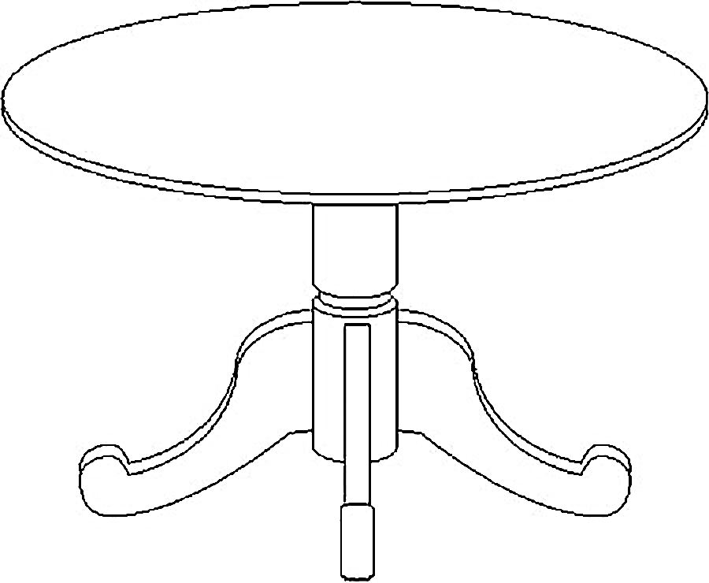

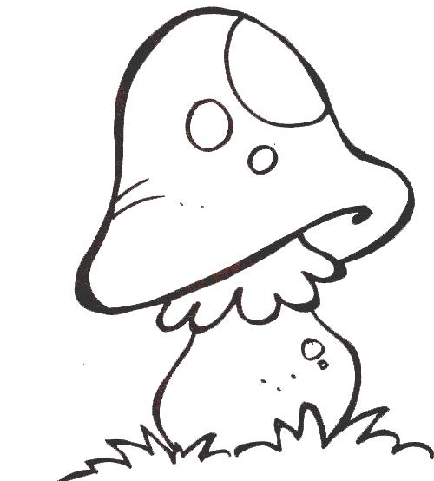
Игра 10 «Мухомор»

Игра 11 «Покормим курочку и цыплят»
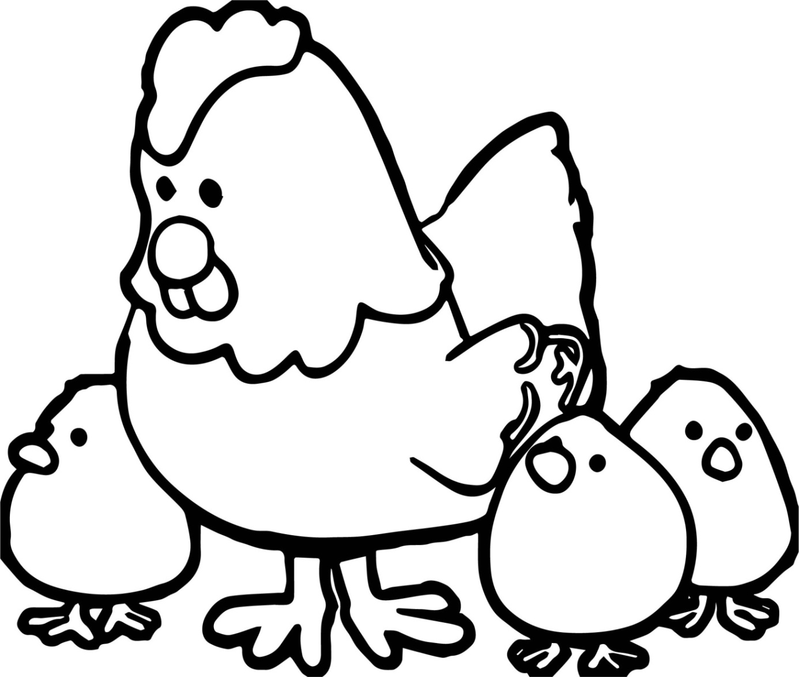

Игра 12 «Солнечный цветок»

Игра 13 «Весеннее дерево»

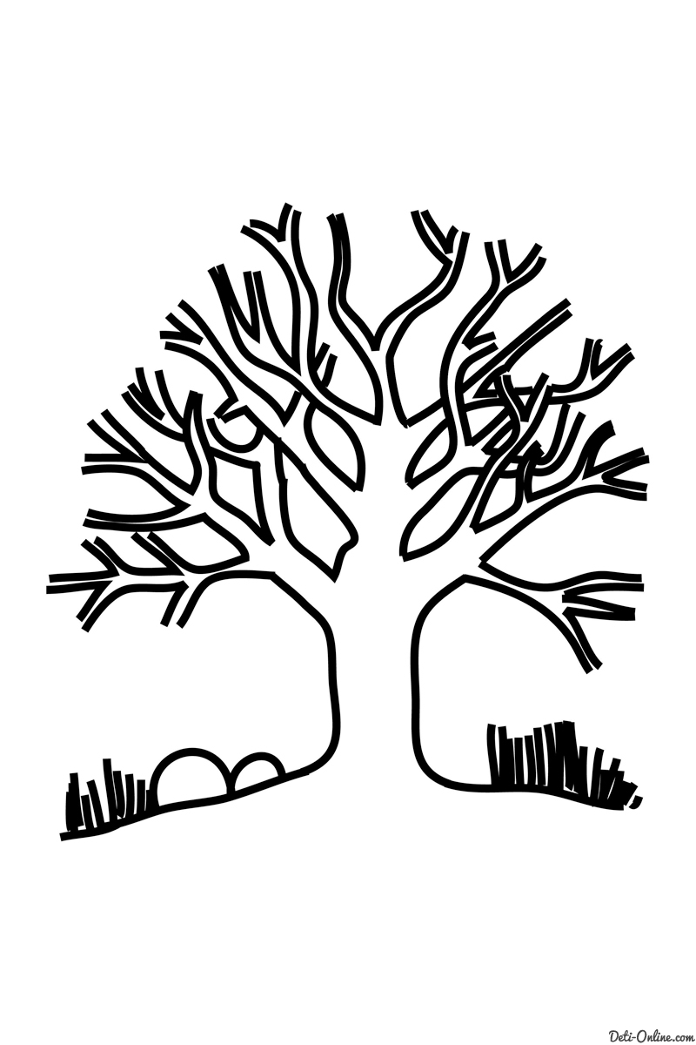

Игра 14 «Ёжик»
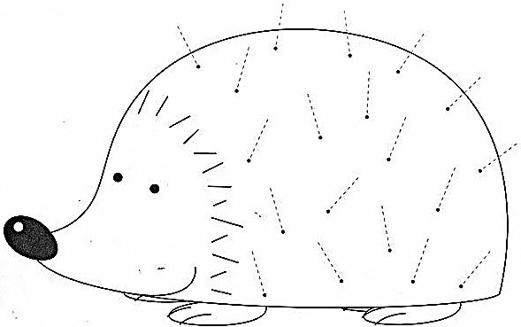

Игра 15 «Укрась платье горошками»

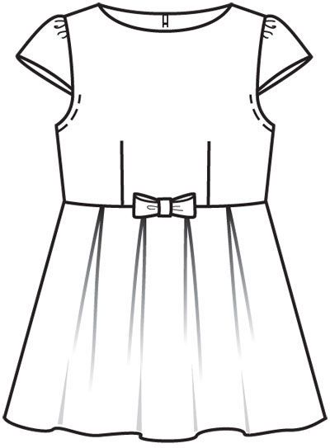

Игра 16 «Дождик»

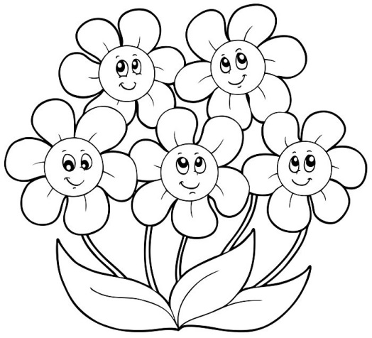

Игра 17 «Бусы»

Игра 18 «Покорми снегирей»

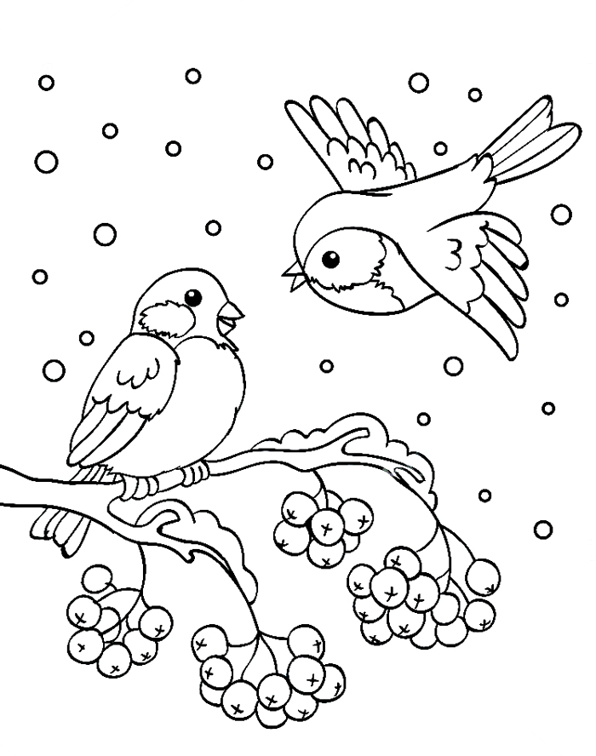

Игра 19 «Мышкины запасы»

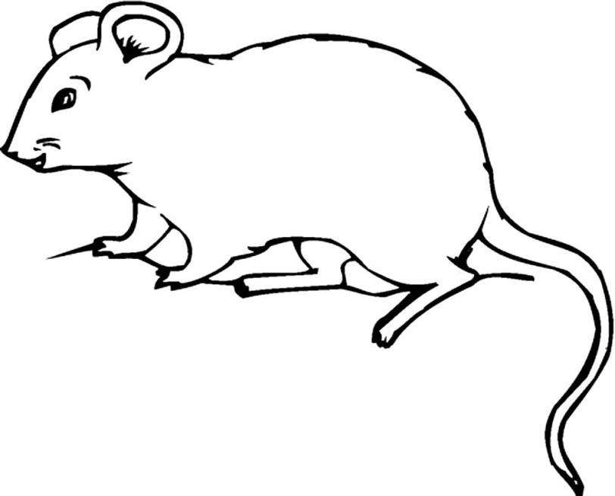

Игра 20 «Гусеница»

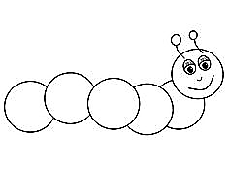

Игра 21 «Плывем на лодке».

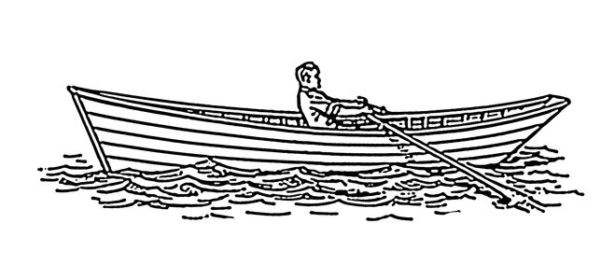

Игра 22 «Солнышко»

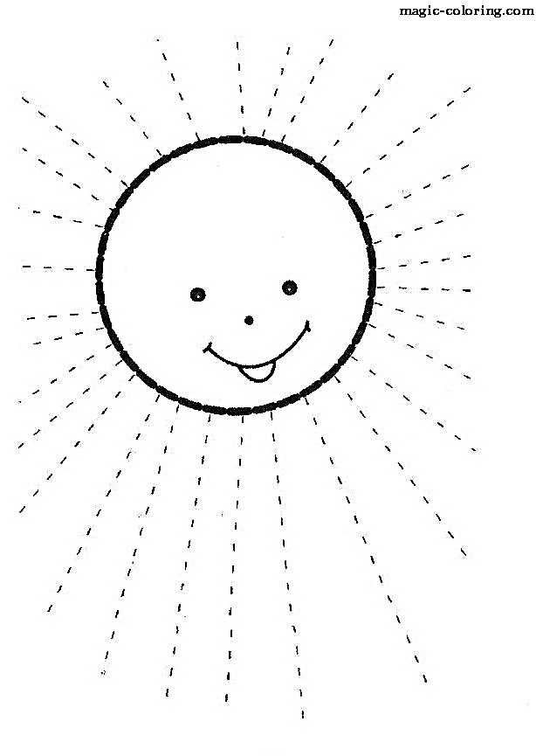

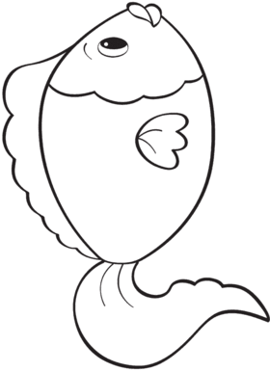
Игра 23 «Рыбка»

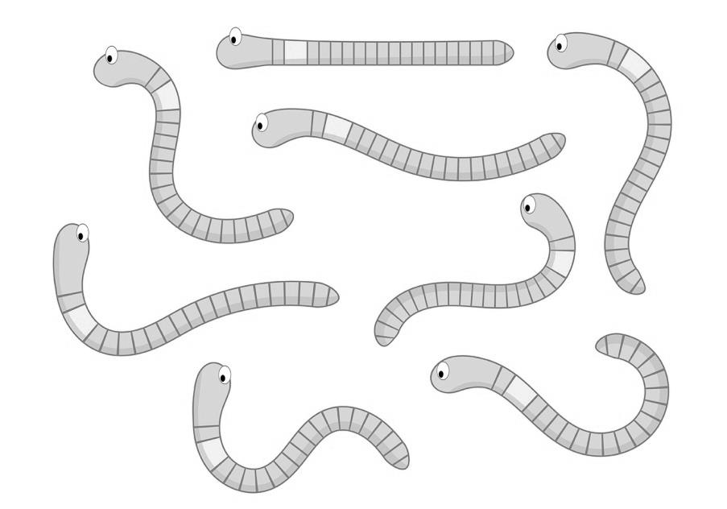

Игра 24 «Помоги зайчику»

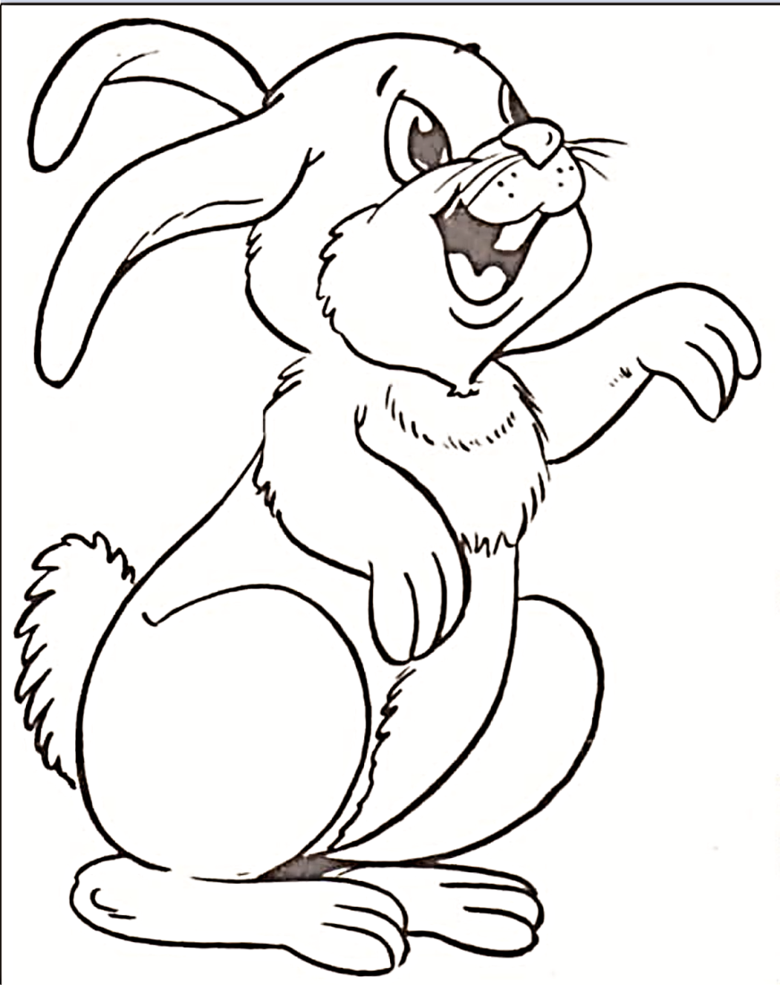
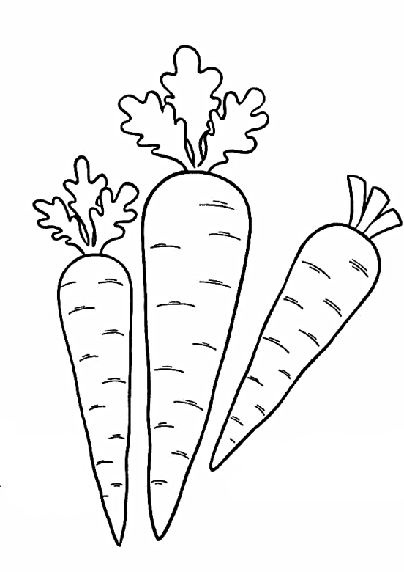
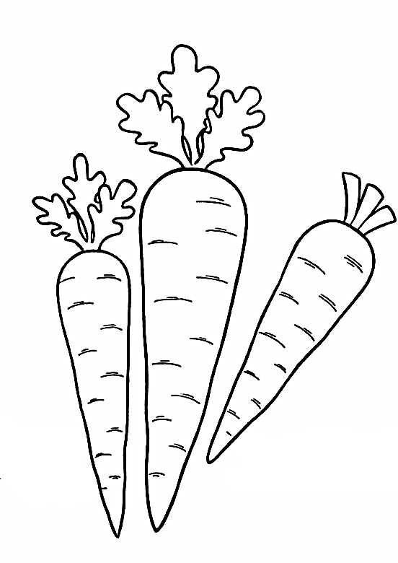

Игра 25 «Мыльные пузыри»

Игра 26 «Салют»
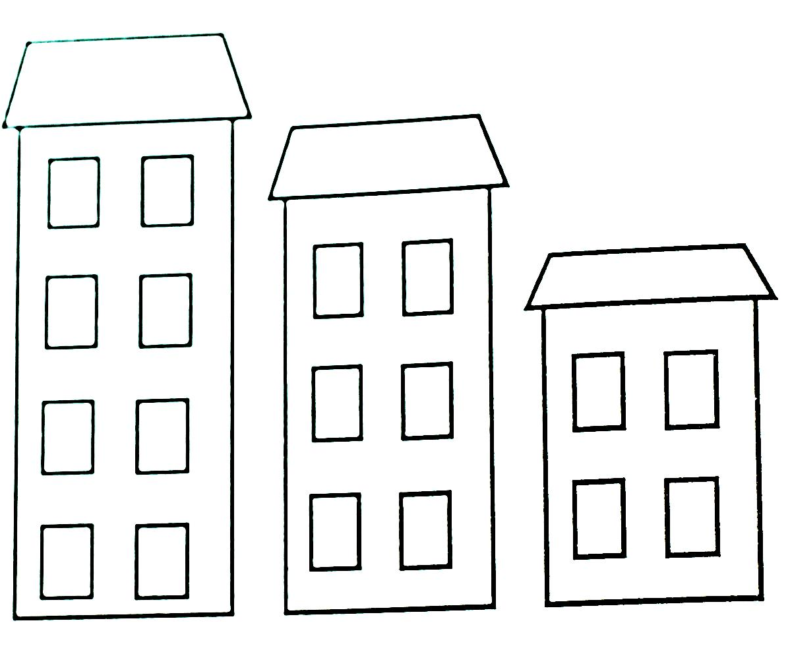

Игра 27 «Ягодка -малинка»

Игра 28 «Божья коровка»

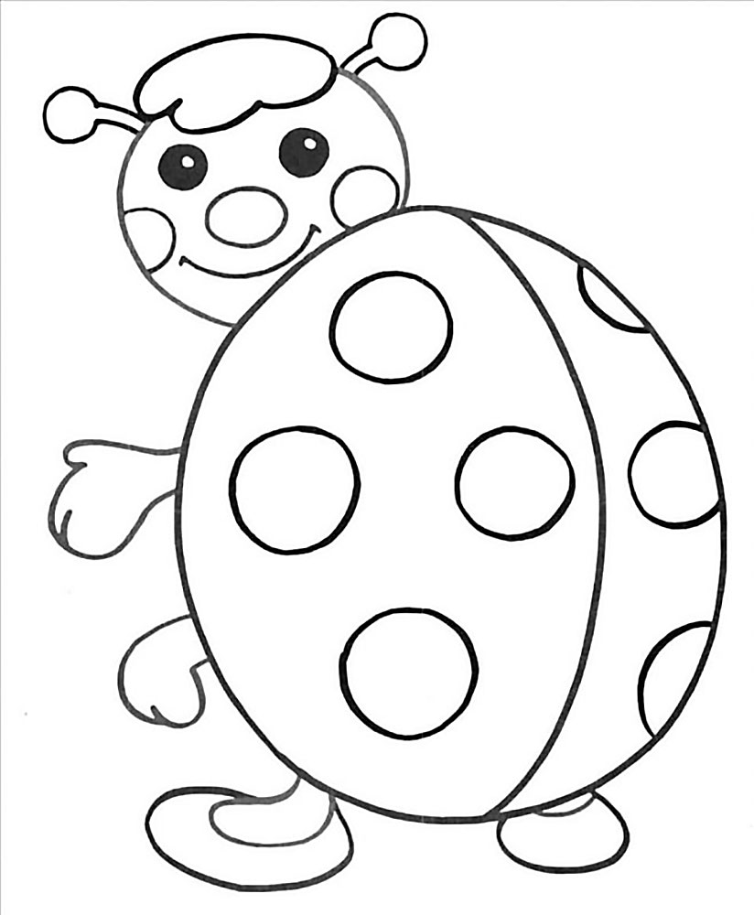

Игра 29 «Пчелки»
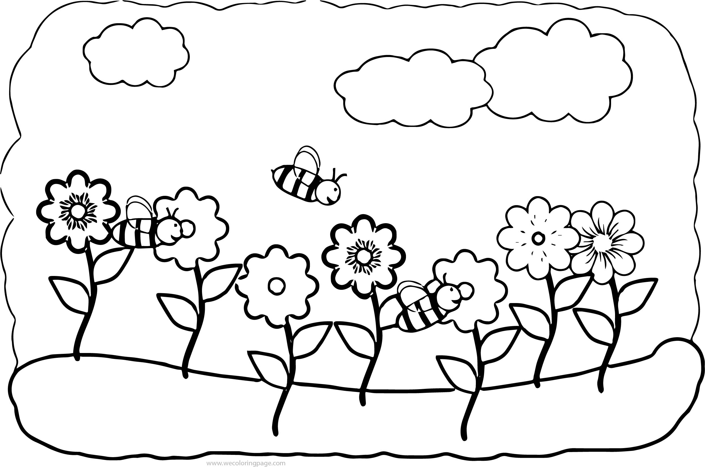
Игра 30 «Ромашки»
